附图
成片开发方案位置及拟征地范围示意图
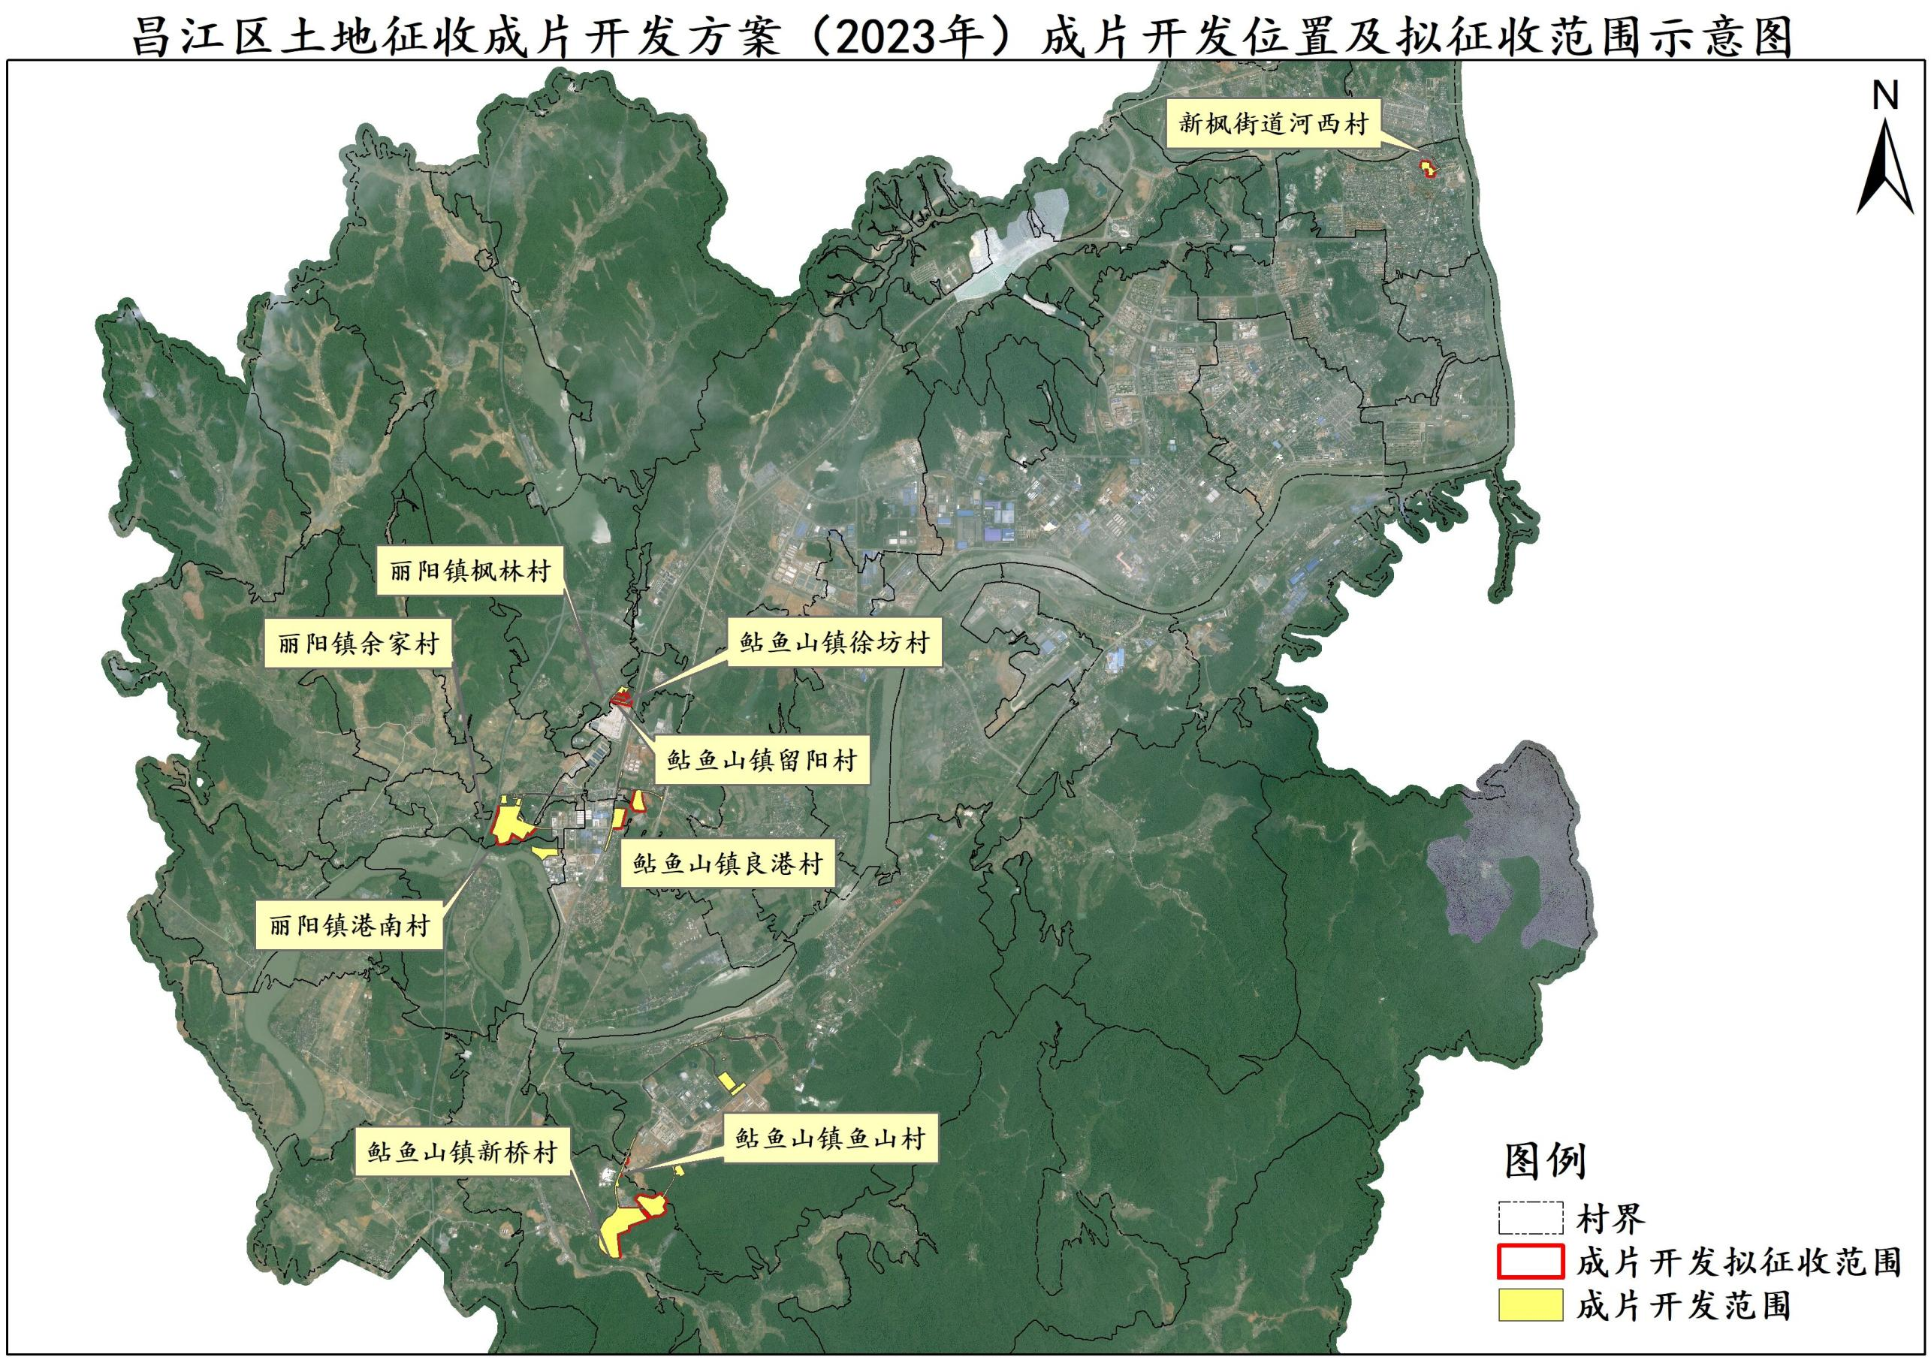
成片开发方案位置及拟征地范围示意图片区一
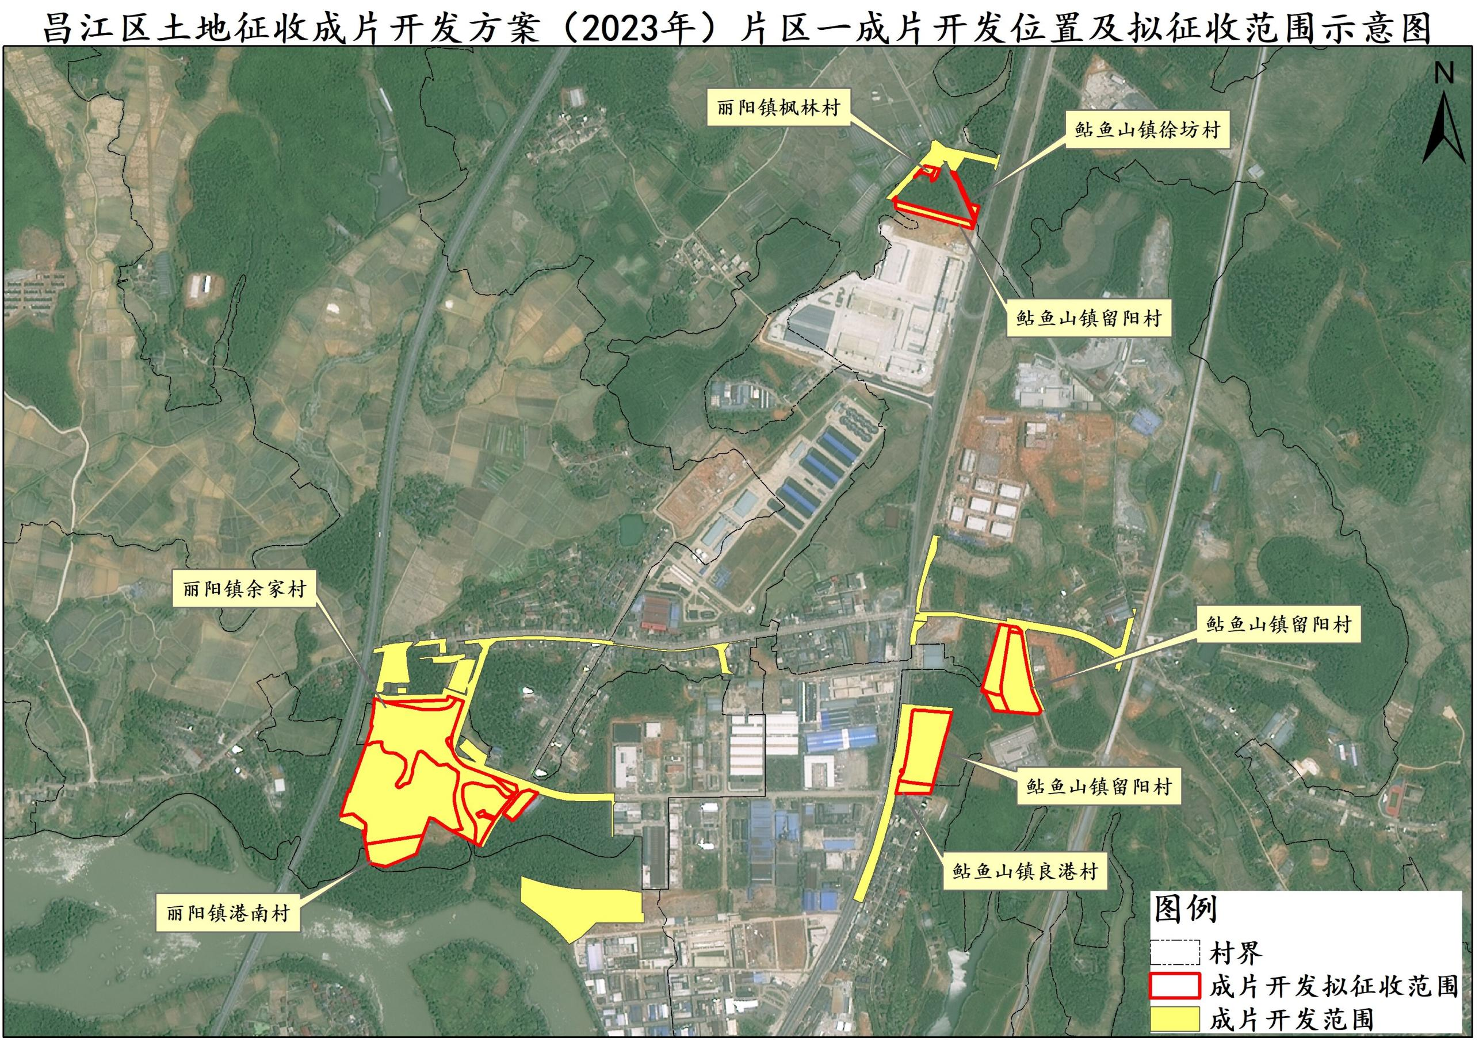

成片开发方案位置及拟征地范围示意图片区二

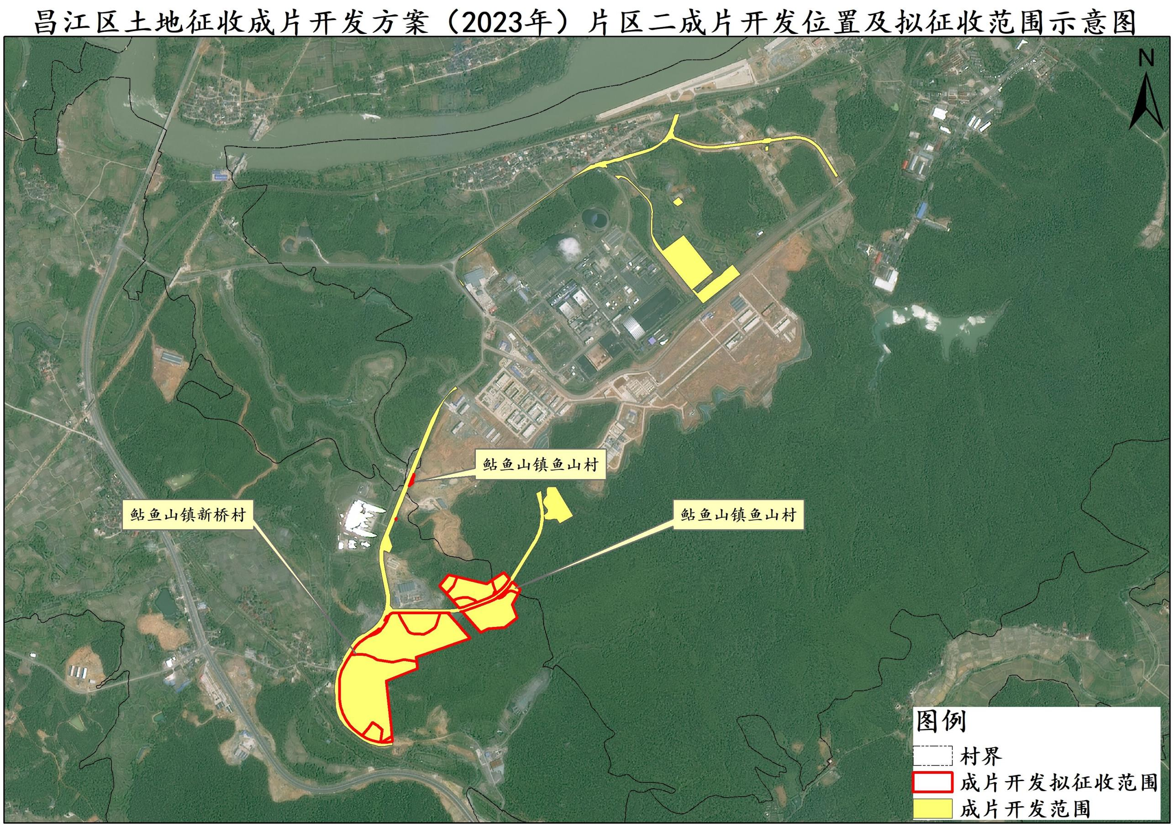
成片开发方案位置及拟征地范围示意图片区三

